**Čtyři příklady, kde už teplo zůstává doma**

*Výměna oken je velká investice, která z rodinného rozpočtu ukousne poměrně velký díl. Lámete si hlavu, zda se vám to skutečně vyplatí? Ukážeme vám na reálných příkladech z praxe, kolik lze výměnou oken ušetřit a za jak dlouho se výdaj vrátí.*

**Příklad č. 1: byt v panelovém domě**

*Vlašim, Středočeský kraj, majitelka Zuzana*

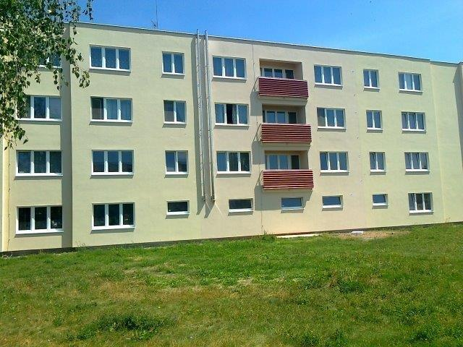**Komentář majitelky:** *„Jsme mladá rodina a před několika lety jsme se nastěhovali do našeho nového bytu. Byla zde okna stará asi 20 let, která bohužel původní majitel nevyměnil, když na domě probíhalo zateplení. Oproti sousedům v ostatních bytech, kde už byla okna vyměněná, jsme platili o dost vyšší částky za topení. Byt je navíc vytápěn centrálním topením, které se hůře reguluje a moc se neušetří. Proto nám bylo jasné, že musíme jít do výměny oken. Velmi jsme ocenili perfektní práci montážníků, kteří dokázali stará okna vybourat bez výraznějšího poškození zateplení fasády.“*

**Velikost bytu:** 3 + 1, 65 m2

**Datum realizace výměny oken:** 2019

**Původní stav:** okno plast, pětikomorový profil, dvojsklo, instalace v roce 2001

**Nová okna:** VEKRA Komfort EVO, plast, šestikomorový profil, trojsklo

**Další úpravy:** zateplení panelového domu

**Druh topení:** centrální vytápění

**Náklad na vytápění**

* Původně: 35 000 Kč/rok
* Po výměně: 24 000 Kč/rok
* **Investice do výměny:** 80 000 Kč

**Úspora:** 31 %

**Návratnost:** 7,3 let

**Příklad č. 2: rodinný dům**

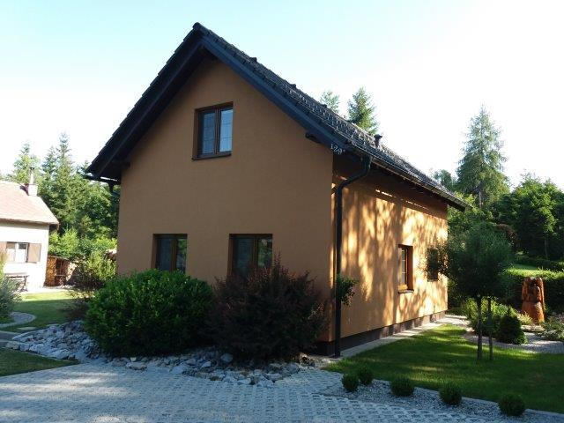*Velká Bystřice, Olomoucký kraj, majitel Karel*

**Komentář majitele:** *„Máme poměrně nový dům, postavili jsme ho v roce 2005. Naše okna pořád sloužila dobře, ale sousedi ta svoje postupně začínali měnit. Zprvu jsme si říkali, že jde o zbytečnou investici, ale když nám pak ukázali jejich vyúčtování za elektřinu a plyn, změnili jsme názor. Dnes jsme za to rádi, protože vzhledem k současné situaci máme náskok, stavební i finanční.“*

**Velikost domu:** 120 m2

**Datum realizace výměny oken:** 2020

**Původní stav:** okno plast, pětikomorový profil, dvojsklo, instalace v roce 2005

**Nová okna:** VEKRA Komfort EVO, plast, šestikomorový profil, trojsklo

**Další úpravy:** zateplení domu

**Druh topení:** plyn

**Náklad na vytápění**

* Původně: 80 000 Kč/rok
* Po výměně: 50 000 Kč/rok
* **Investice do výměny:** 250 000 Kč

**Úspora:** 38 %

**Návratnost:** 8,3 let

**Příklad č. 3: byt v panelovém domě**

*Liberec, Liberecký kraj, majitel Zdeněk*

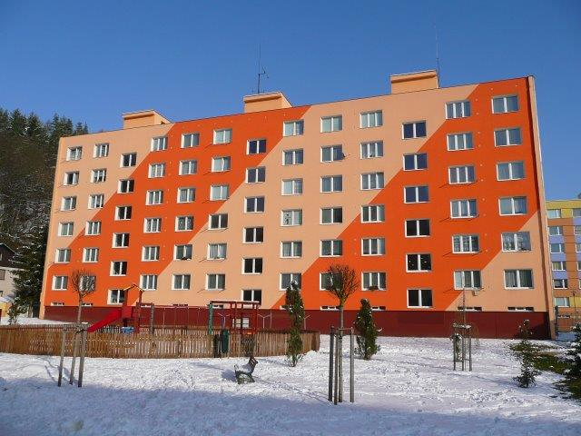**Komentář majitele**: *„S manželkou jsme již důchodového věku a chtěli jsme si upravit byt na stáří. Koupili jsme jej v 70. letech a prožili jsme tu celý život. Vytápíme jej vlastním plynovým kotlem. Výměnu oken jsme bohužel řešili až po zateplení, protože když se před lety dělala revitalizace domu, nová okna jsme si už nemohli z finančních důvodů dovolit. Změnu jsme ale pocítili okamžitě. Liberecko je chladný kraj a navíc bydlíme v 6. patře. Zmizel jakýkoliv průvan, který nám dříve dokonce hýbal záclonou, a manželka konečně přestala doma nosit teplé ponožky.“*

**Velikost bytu:** 2 + 1, 58 m2

**Datum realizace výměny oken:** 2020

**Původní stav:** stará zdvojená dřevěná okna, instalace před rokem 1989

**Nová okna:** VEKRA Komfort EVO, plast, šestikomorový profil, trojsklo

**Další úpravy:** zateplení panelového domu

**Druh topení:** plyn

**Náklad na vytápění**

* Původně: 35 000 Kč/rok
* Po výměně: 20 000 Kč/rok
* **Investice do výměny:** 70 000 Kč

**Úspora:** 43 %

**Návratnost:** 4,7 let

**Příklad č. 4: rodinný dům**

*Beroun, Středočeský kraj, majitel Roman*

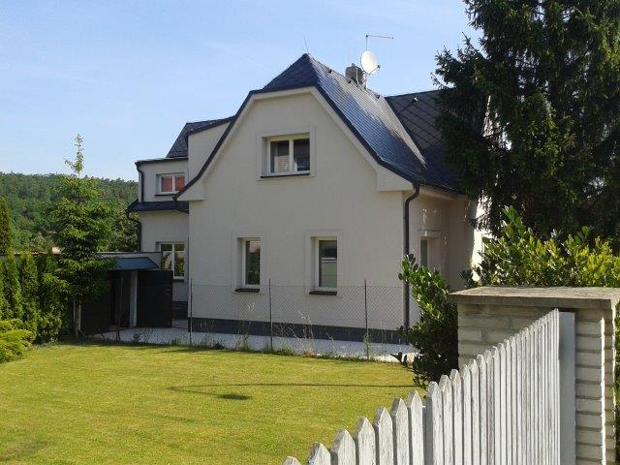**Komentář majitele:** *„Žijeme s rodinou ve staré vile zděděné po prarodičích, kde byla ještě stará špaletová okna. Dokonce neměla ještě ani dvojskla, takže pořádně netěsnila. Navíc se ani nehodila k celkové přestavbě stylu rodinného domu, který dostal modernější nádech. Původně nám sice špaletová okna přišla stylová, ale při užívání domu jsme z našeho nadšení rychle vystřízlivěli. Bylo jasné, že bude třeba najít modernější řešení, takže jsme se rozhodli pro výměnu starých oken za dřevěná. Radost manželky se umocnila následně při prvním mytí oken, které bylo nejen jednodušší, ale k umytí bylo rázem jen polovina skleněné plochy, aniž bychom okna jakkoliv zmenšovali.“*

**Velikost domu:** 180 m2

**Datum realizace výměny oken:** 2021

**Původní stav:** dřevěná špaletová okna bez dvojskla

**Nová okna:** VEKRA Natura 94, dřevo, trojsklo

**Další úpravy:** zateplení domu

**Druh topení:** elektřina

**Náklad na vytápění**

* Původně: 170 000 Kč/rok
* Po výměně: 110 000 Kč/rok
* **Investice do výměny:** 420 000 Kč

**Úspora:** 35 %

**Návratnost:** 7 let

**Fotografie v tiskové kvalitě:** [**http://podklady.dendrit.cz/_VEKRA/TK_Kdyz_okna_kradou_teplo_rikaji_si_o_vymenu/**](http://podklady.dendrit.cz/_VEKRA/TK_Kdyz_okna_kradou_teplo_rikaji_si_o_vymenu/)